В НОВОМ УЧЕБНОМ ГОДУ ПЕРВЫЙ ДЕТСКИЙ МАСТЕР - КЛАСС ПРОВЕЛ ВЛАДИСЛАВ Б.!
Он научил умельцев превращать обычную картошку в чудесные поделки.
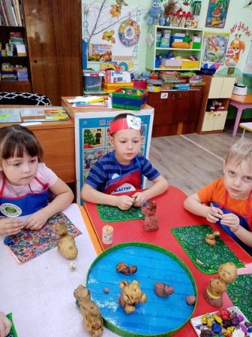 | 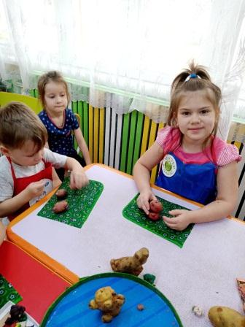
Умельцы проявили желание и старание. Фантазии и творчеству участников не было предела.
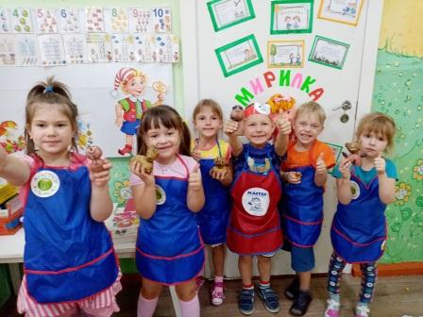
Воспитатель старшей дошкольной группы Н. П. Прутовых

